臺東縣桃源國民小學校外教學『山林教育』-蘇鐵林計畫書
- 依據：
  - 桃源國小106學年度特色遊學計畫。
  - 桃源國小委託私人辦理計畫。

- 目的：
  - 透過與山林的尋訪，討論內在品格能力的轉化
- 活動日期:：107年3月17日( 08:00 ) -3月18日 (16:00) (二天)
- 行前會議時間：107年3月5日。
五、活動行程：
攀登地點 | 紅葉蘇鐵林 |  |  | 攀登時間 |  | 自107年3月17日 時（出發）  至107年3月18日 時（回來）
行程計畫 | 日期 | 時間 |  |  | 活動項目 |  |  | 地點 | 備註
行程計畫 | 3/17 | 08:30-14:30 |  |  | 出發-紮營 |  |  | 8k
行程計畫 | 3/18 | 12:00-14:00 |  |  | 下山 |  |  | 8k
入山地點 | 紅葉清水路段 |  | 下山地點 |  |  |  | 紅葉清水路段
無線電頻道 |  |  | 山上行動電話
領隊 | 胡榮茂 |  | 電話 |  |  |  | 0918119778
留守人 | 田紹平 |  | 電話 |  |  |  | 0911190073
地圖稜脈圖 | 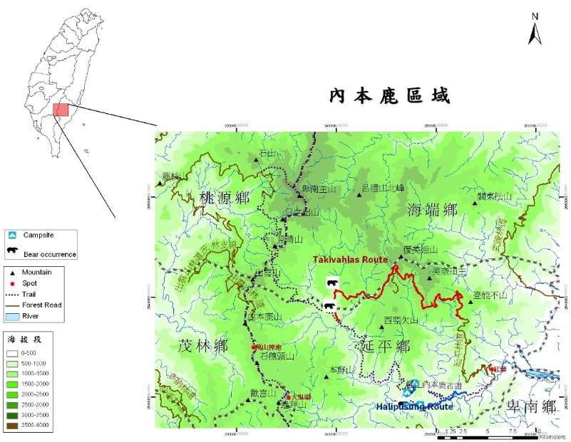
登山路線圖 | 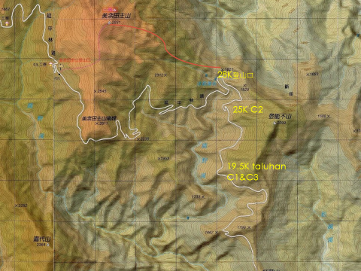
七、裝備清單
  - 個人裝備：

私裝
請打勾 | 項目
□ | 大背包（雙肩後背式、不可手提）60升，最好加上防水背包套  裡面要有大垃圾袋做內部防水
□ | 輕裝小背包
□ | 睡袋（可塞進背包）同樣要做好防水
□ | 餐具(請勿攜帶衛生碗筷)
□ | 水壺(每天至少要能裝1000 cc的水)
□ | 保暖外套（入夜會冷）
□ | 毛帽或頭巾（保暖頭部）與遮陽帽
□ | 頭燈（入夜照明並準備備用電池）
□ | 雨鞋加厚鞋墊
□ | 厚襪子與備用襪
□ | 長衣長褲與備用衣褲一套
□ | 健保卡
□ | 個人藥物
□ | 衛生紙
□ | 3個小塑膠袋（放入使用過的衛生紙）
□ | 兩截式雨衣

  - 團體裝備：
編號 | 項目 | 規格 | 數量 | 備註
1 | 地布 | 人 | 6 | 租借3張
2 | 長扁帶 | 15米 | 3 | 租借3張
3 | 外帳及繫繩 | 6人 | 6 | 租借外帳3張
4 | 鍋子 | 8人鍋 | 6個Kama  以及焊接用手套 | 租借3鍋子 (飯鍋與湯鍋)
5 | 湯瓢 |  | 3 | 學校準備
6 | 刀具 |  | 3 | 學校準備
7 | 菜瓜布 |  | 3 | 學校準備
8 | 水袋 | 10L | 6 | 租借6個
9 | 鋸子 |  | 3 | 學校準備
10 | 火種與打火機 | 油柴 | 3組 | 油柴煩請榮茂大哥協助/打火機學校準備
11 | 無線電對講機 |  | 1組 | 學校有
12 | 急救箱 |  | 1 | 學校準備
13 | 針線包 |  | 1 | 學校準備
14 | 垃圾袋/密封袋 |  |  | 學校準備
15 | 防水膠布 |  | 1 | 學校準備
16 | 鏟子 |  | 3 | 學校準備(挖貓洞使用)
17 | 教具-團隊日誌 |  | 3小本+筆 | 學校準備
18 | 封口袋 |  | 各尺寸可準備一些 | 學校準備(包裝食物等使用)
19 | 隔熱手套 |  | 1
20 | 學生的睡墊 |  | 依照學生所需數量 | 學校準備
21 | 學生的睡袋 |  | 依照學生所需數量 | 學校準備
22 | 學生的背包防水袋 |  | 學生數量 | 學校準備
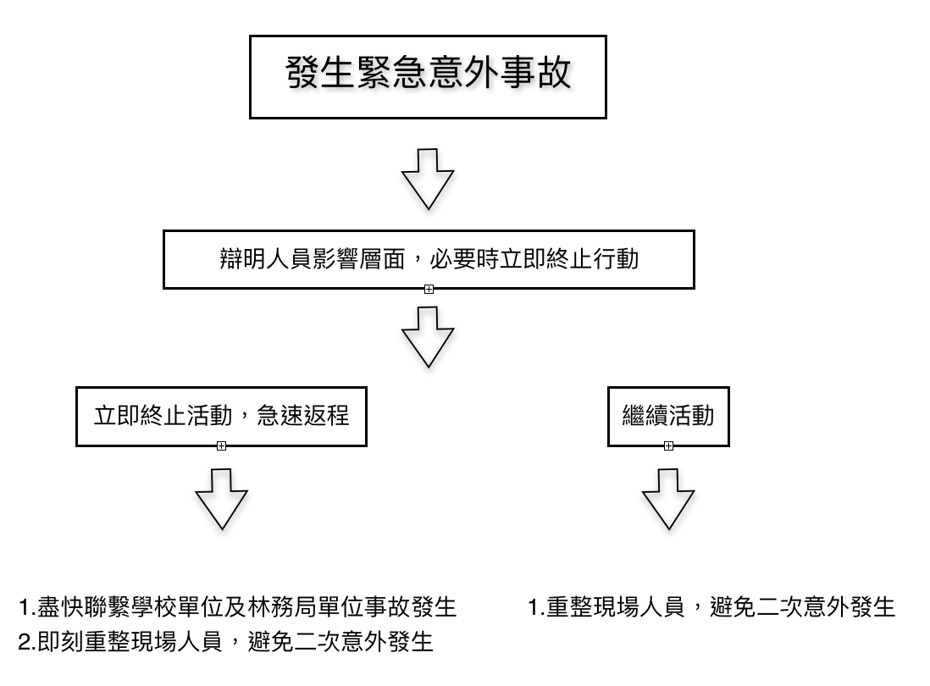
八、人員意外狀況處理:
玖、風險、安全情形評估：
1.事先預估天氣預報情形，晴天及陰天依計畫進行。小雨則依計畫進
行，遇大雨則更改活動日期。
2.車輛交通安排接駁需要再次注意檢查。
3.交通工具力求安全，並且慢車行駛，以策安全。
4.個人裝備及公共裝備力求完整。
5.行前訓練教育力求落實。

 |  | 1 | 2 | 3 | 4 | 5 | 總分
自然環境 | 天氣狀況 |  | ●
自然環境 | 紫外線 |  | ●
自然環境 | 空氣污染 | ●
自然環境 | 山崩 |  |  | ●
自然環境 | 土石流 |  | ●
自然環境 | 蜂螫蚊蟲叮咬等 | ●
自然環境 | 毒蛇 | ●
自然環境 | 有毒植物 | ●
身體健康狀況 | 意外狀況發生 |  | ●
身體健康狀況 | 傳染病 | ●
身體健康狀況 | 食物中毒 | ●
身體健康狀況 | 生病 | ●
身體健康狀況 | 高山症 |  | ●
身體健康狀況 | 中暑 | ●
人為因素 | 交通 |  | ●
人為因素 | 人際關係 | ●
人為因素 | 裝備 | ●
人為因素 | 領導能力 | ●
人為因素 | 個人登山能力 | ●
人為因素 | 人數多寡 | ●
人為因素 | 專業人員 | ●
人為因素 | 活動相關資訊 | ●
活動場域 | 洪水 | ●
活動場域 | 住宿營地 | ●
活動場域 | 落石 | ●
活動場域 | 活動時間 | ●
活動場域 | 迷路 | ●
活動場域 | 活動範圍 | ●
保險 | 登山保險 | ●
其他 | 其他 | ●

十一、後援計劃：
1.參加人員若在中途發生意外，則由領隊人員回報，由護理師協助進行緊
急處理，若傷勢嚴重則由支援車後送至鄰近衛生所或醫院，大約30分鐘
抵達。
2.參加人員若遇毒蛇咬傷，則立即撤離，由支援車後送至鄰近醫院就診。

